**MIGRATION LIFT AND SHIFT**

**SOMMAIRE**

1. **Prérequis pour la migration**
2. **Installation de AWS Réplication Agent**
3. **Lancer des instances de test**
4. **Lancer des instances basculées**

***Le processus général est:***

***1. Installez AWS Réplication Agent sur le serveur source.***

***Remarque : si vous utilisez la fonctionnalité de réplication sans agent pour vCenter, vous devrez ajouter vos serveurs source en installant AWS MGN vCenter Client.***

***2. Attendez que la synchronisation initiale soit terminée.***

***3. Lancez les instances de test.***

***4. Effectuez des tests d'acceptation sur les serveurs. Une fois l'instance de test testée avec succès, finalisez le test et supprimer l'instance de test.***

***5. Attendez la fenêtre de basculement.***

***6. Vérifiez qu'il n'y a pas de décalage.***

***7. Arrêtez tous les services opérationnels sur le serveur source.***

***8. Lancez une instance de basculement.***

***9. Confirmez que l'instance de basculement a été lancée avec succès, puis finalisez la bascule.***

***10. Archivez le serveur source.***

1. **Prérequis pour la migration**

**Configuration requise pour l'installation de Linux**

Assurez-vous que votre serveur source Linux répond aux exigences d'installation suivantes avant d'installer l'agent de réplication AWS :

* Python est installé sur le serveur – Python 2 (2.4 ou supérieur) mais nous avons besoin de Python 3 (3.0 ou supérieur).
* Vérifiez que vous disposez d'au moins 2 Go d'espace disque libre sur le répertoire racine (/) de votre serveur source pour l'installation. Pour vérifier l'espace disque disponible sur le répertoire racine, exécutez la commande suivante : df -h /
* Espace disque libre sur le répertoire /tmp – pour la durée du processus d'installation uniquement, vérifiez que vous disposez d'au moins 500 Mo d'espace disque libre sur le répertoire /tmp. Pour vérifier l'espace disque disponible sur le répertoire /tmp, exécutez la commande suivante : df -h /tmp.
* L'utilisateur du service de migration d'application doit être soit un utilisateur racine, soit un utilisateur de la liste sudoers.

**Systèmes d'exploitation pris en charge par Linux :**

* Amazon Linux (AL) 1 and 2
* CentOS 5.4 – Only supported for agentless replication from VCenter
* CentOS 6.0 to 7.0s
* Debian Linux 8 to 11
* Oracle Linux (OL) 6.0 to 7.0 (running Unbreakable Enterprise Kernel Release 3 or higher or Red Hat Compatible Kernel only)
* Red Hat Enterprise Linux (RHEL) 6.0 to 9.0
* Rocky Linux 8
* SuSE Linux Enterprise Server 11 SP4 to 15
* Ubuntu LTS 12.04 to 20.04

**Windows installation requirement**

Assurez-vous que le système d'exploitation de votre serveur source est pris en charge.

Assurez-vous que votre serveur source répond à la configuration matérielle requise pour l'installation de l'agent, notamment :

• Au moins 2 Go d'espace disque libre sur le disque contenant le répertoire "Program Files(x86)"

• Au moins 300 Mo de RAM libre

**Systèmes d'exploitation pris en charge:**

**Windows**

Les systèmes d'exploitation Windows suivants sont pris en charge :

* Microsoft Windows Server 2022 64-bit
* Microsoft Windows Server 2019 64-bit
* Microsoft Windows Server 2016 64-bit
* Microsoft Windows Server 2012 R2 64-bit
* Microsoft Windows Server 2012 64-bit
* Microsoft Windows 10 64-bit

Les systèmes d'exploitation Windows en fin de vie suivants sont pris en charge:

* Microsoft Windows Server 2008 R2 64-bit (patched)
* Microsoft Windows Server 2008 64-bit
* Microsoft Windows Server 2008 32-bit
* Microsoft Windows Server 2003 R2 64-bit
* Microsoft Windows Server 2003 R2 32-bit
* Microsoft Windows Server 2003 64-bit
* Microsoft Windows Server 2003 32-bit

**MGN agent network architecture diagram:**

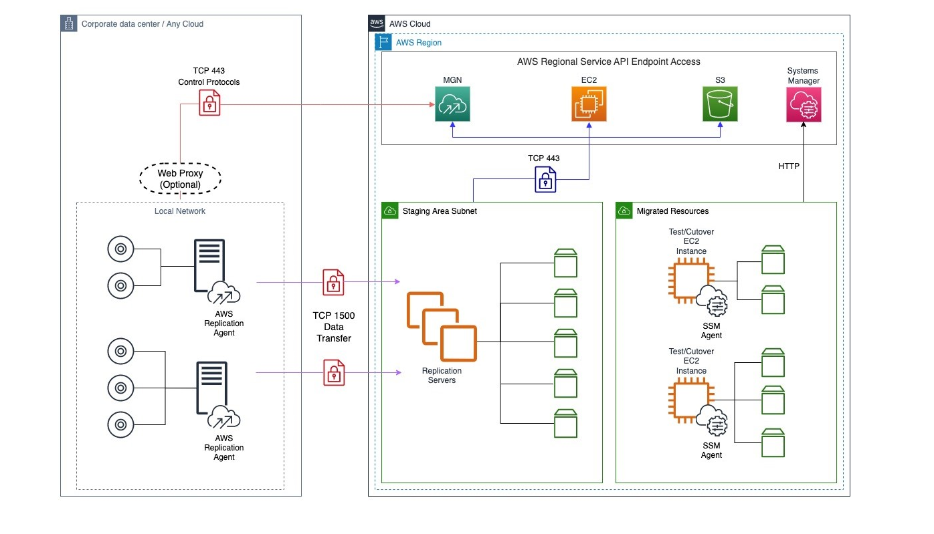

Les serveurs de réplication lancés par AWS Application Migration Service (AWS MGN) dans votre sous-réseau de zone intermédiaire doivent pouvoir envoyer des données via le port TCP 443 au point de terminaison de l'API AWS MGN à l'adresse https://mgn.{region}.amazonaws.com/ . Remplacez « {region} » par le code de région AWS vers lequel vous effectuez la réplication, par exemple « us-east-1 »

Les serveurs sources sur lesquels l'agent de réplication AWS est installé doivent être en mesure d'envoyer des données via le port TCP 1500 aux serveurs de réplication dans le sous-réseau de la zone de transit. Ils doivent également pouvoir envoyer des données au point de terminaison de l'API AWS MGN à l'adresse https://mgn.{region}.amazonaws.com/. Remplacez « {region} » par le code de région AWS vers lequel vous effectuez la réplication, par exemple « us-east-1 ».

1. **Installation de AWS Réplication Agent**

* **AWS Réplication Agent installation instructions**

**Linux:**

1. Assurez-vous que les rôles de service nécessaires ont été créés en cliquant sur le bouton Réinitialiser les autorisations de service sur la page des paramètres de réplication de la console du service de migration d'application. Vous devez disposer des autorisations nécessaires pour créer des rôles IAM afin que cette opération réussisse.

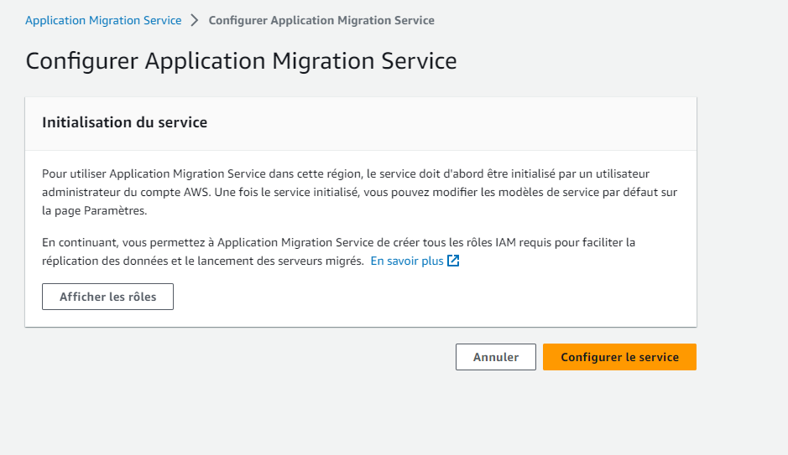

Lorsque vous utilisez le service pour la première fois.

1. Installation de l’agent installer avec le wget command pour Linux serveur source.

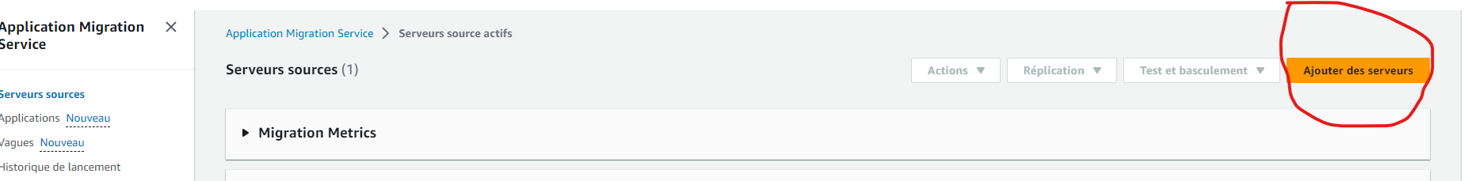

Remplisez les informations et Téléchargez le programme d'installation à l'aide de cette commande : ***wget -O ./aws-replication-installer-init.py*** [***https://aws-applicationmigration-service-us-east-1.s3.us-east-1.amazonaws.com/latest/linux/awsreplication-installer-init.py***](https://aws-applicationmigration-service-us-east-1.s3.us-east-1.amazonaws.com/latest/linux/awsreplication-installer-init.py)

3. Une fois le programme d'installation de l'agent téléchargé, copiez et saisissez la commande du programme d'installation dans la ligne de commande sur votre serveur source afin d'exécuter le script d'installation.

*sudo python3 aws-replication-installer-init.py*

**Windows:**

1. Assurez-vous que les rôles de service nécessaires ont été créés en cliquant sur le bouton Réinitialiser les autorisations de service sur la page des paramètres de réplication de la console du service de migration d'application. Vous devez disposer des autorisations nécessaires pour créer des rôles IAM afin que cette opération réussisse.
2. Téléchargez le programme d'installation de l'agent (AWSReplicationWindowsInstaller.exe). Copiez ou distribuez le programme d'installation de l'agent téléchargé sur chaque serveur source Windows que vous souhaitez ajouter au service de migration d'applications. L’Agent installer suit le format suivant: https://aws-applicationmigration-service-<region>. s3.<region>.amazonaws.com/latest/windows/AwsReplicationWindowsInstaller.exe . Replace <region> avec la région AWS dans laquelle vous répliquez.

* **Configuration des paramètres de lancement**

Après avoir ajouté vos serveurs sources à la console Application Migration Service, vous devrez configurer le launch settings pour chaque serveur. Les launch settings sont un ensemble d'instructions qui déterminent comment une instance de test ou de basculement sera lancée pour chaque serveur source sur AWS. Vous devez configurer les launch settings avant de lancer des instances de test ou cutover. Vous pouvez utiliser les paramètres par défaut ou configurer les paramètres selon vos besoins.

**Remarque** : Vous pouvez modifier les launch settings après le lancement d'une instance de test ou cutover. Vous devrez lancer une nouvelle instance de test ou de cutover pour que les nouveaux paramètres prennent effet.

Vous pouvez accéder aux paramètres de lancement en cliquant sur le nom du serveur source d'un serveur source sur la page Serveurs sources.





**General launch settings** et **EC2 launch template**. Click sur **Edit** button pour edit le Launch settings ou **Modifier** pour changer EC2 launch template.

Launch settings sont composés des éléments suivants:

• Dimensionnement correct du type d'instance – La fonctionnalité de dimensionnement correct du type d'instance permet au service de migration d'applications de lancer un type d'instance de test ou de basculement qui correspond le mieux à la configuration matérielle du serveur source. Lorsqu'elle est activée, cette fonctionnalité remplace le type d'instance sélectionné dans le modèle de lancement EC2.

• Démarrer l'instance au lancement – Choisissez si vous souhaitez démarrer automatiquement vos instances de test et de basculement lors du lancement ou si vous souhaitez les démarrer manuellement via la console Amazon EC2.

• Copier l'adresse IP privée – Choisissez si vous souhaitez que le service de migration d'applications vérifie que l'adresse IP privée utilisée par l'instance de test ou de basculement correspond à l'adresse IP privée utilisée par le serveur source.

• Transférer les balises de serveur – Choisissez si vous souhaitez que Application Migration Service transfère toutes les balises personnalisées configurées par l'utilisateur de vos serveurs source vers votre instance de test ou de basculement.

• Licences du système d'exploitation : choisissez si vous souhaitez apporter vos propres licences (BYOL) du serveur source vers l'instance de test ou de basculement.

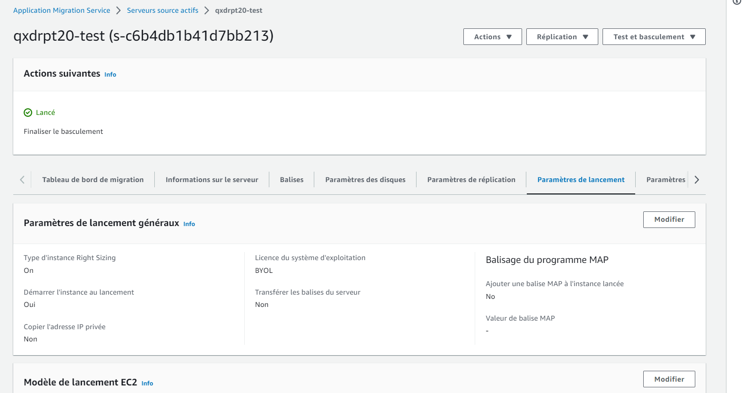

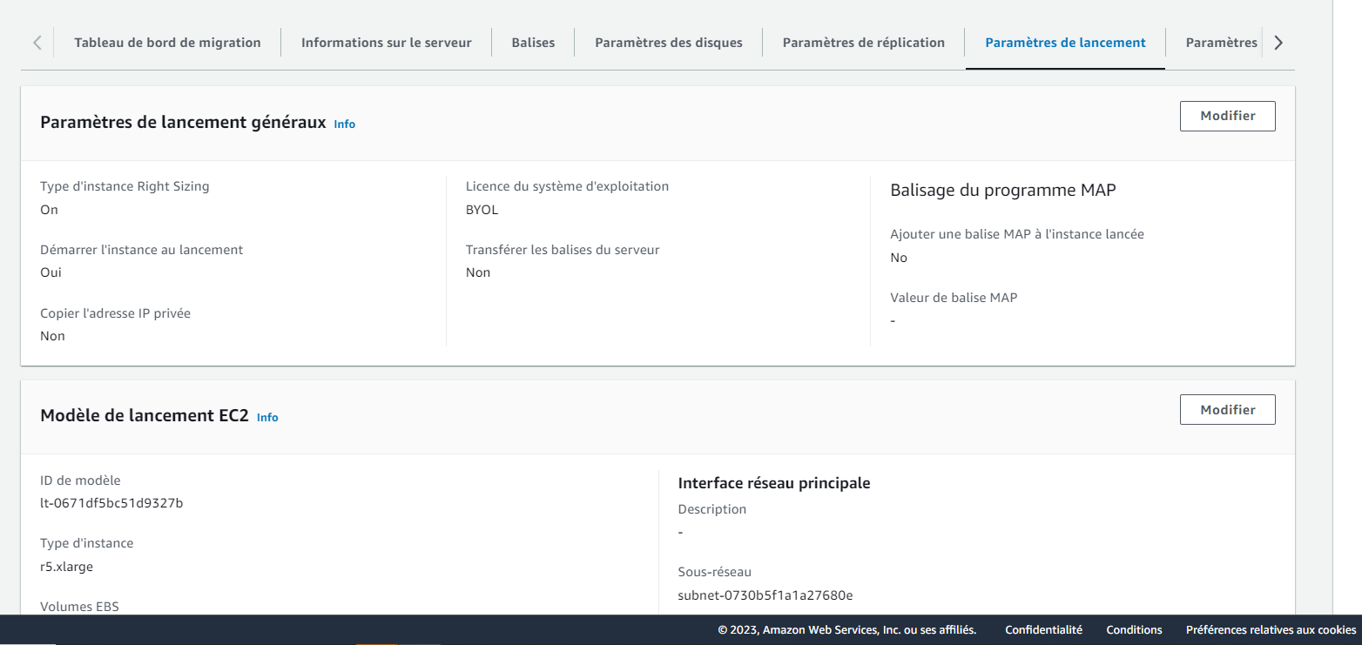

**Important : Afin que la configuration qui vient être défini soit prise en compte, il faut la définir comme modèle de lancement par défaut. Voici les étapes à suivre.**

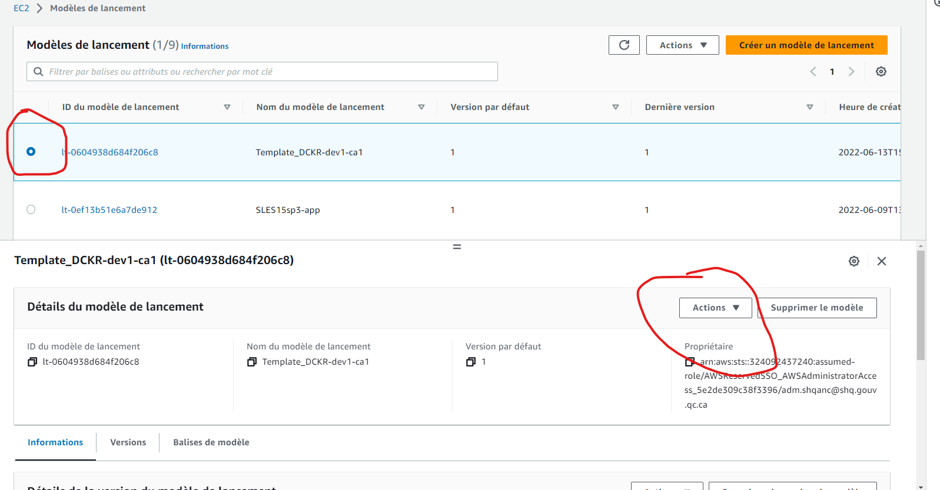

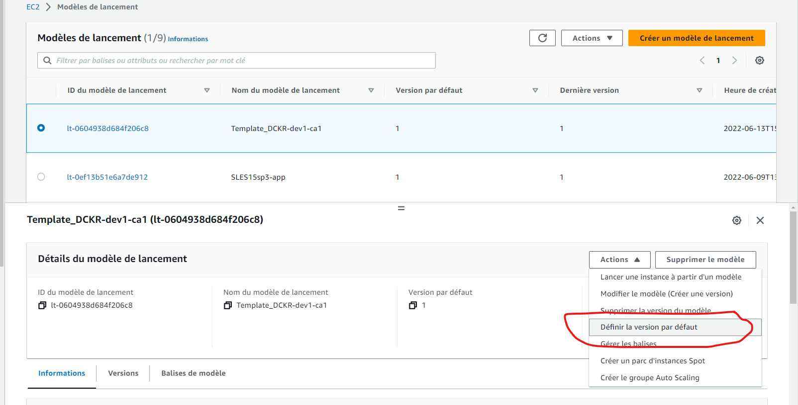

1. **Lancer des instances de test**

Après avoir ajouté tous vos serveurs sources et configuré leurs paramètres de lancement, vous êtes prêt à lancer une instance de test. Il est essentiel de tester la migration de vos serveurs sources vers AWS avant de lancer une transition afin de vérifier que vos serveurs sources fonctionnent correctement dans l'environnement AWS.

**Important** : Il est recommandé d'effectuer un test au moins deux semaines avant de planifier la migration de vos serveurs source. Ce laps de temps vous permet d'identifier les problèmes potentiels et de les résoudre, avant que le basculement effectif n'ait lieu. Après avoir lancé les instances de test, utilisez SSH (Linux) ou RDP (Windows) pour vous connecter à votre instance et vous assurer que tout fonctionne correctement.

Vous pouvez tester un serveur source à la fois ou tester simultanément plusieurs serveurs source. Pour chaque serveur source, vous serez informé de la réussite ou de l'échec du test. Vous pouvez tester votre serveur source autant de fois que vous le souhaitez. Chaque nouveau test supprime d'abord toute instance de test précédemment lancée et les ressources dépendantes. Ensuite, une nouvelle instance de test est lancée, qui reflète l'état le plus à jour du serveur source. Après le test, la réplication des données continue comme avant. Les données nouvelles et modifiées sur le serveur source sont transférées vers le sous-réseau de la zone de transit et non vers les instances de test qui ont été lancées pendant le test.

* **Prêt à tester les indicateurs:**

Avant de lancer une instance de test, assurez-vous que vos serveurs sources sont prêts pour les tests en recherchant les indicateurs suivants sur la page Serveurs sources:

1. Sous la colonne **Migration lifecycle**, le serveur doit afficher **prêt pour le test**

2. Sous la colonne **Data replication status**, le serveur doit afficher **Sain**

3. Dans la colonne **Étape suvante**, le serveur doit afficher lancer l’instance de test

* **Démarrage d'un test**

Pour lancer une instance de test pour un serveur source unique ou plusieurs serveurs sources, procédez comme suit:

1. Allez sur la page **Serveurs sources** et cochez la case à gauche de chaque serveur pour lequel vous souhaitez lancer une instance de test

2. Ouvrez le menu **Test** et basculement

3. Sous test, choisissez l'option Launch test instances pour lancer une instance de test pour ce serveur

4. Lorsque la boîte de dialogue Lancer les instances de test pour les serveurs X s'affiche, choisissez Lancer pour commencer le test. La console du service de migration d'application indiquera Launch job started lorsque le test a démarré.

Choisissez Afficher les détails de la tâche dans la boîte de dialogue pour afficher la tâche spécifique pour le lancement de test dans l'onglet Historique de lancement.



* **Indicateurs de lancement de test réussis**

L'indicateur indique que le lancement de l'instance de test a démarré avec succès via plusieurs indicateurs sur la page Serveurs sources.

1. La colonne Alertes affichera status lancé, indiquant qu'une instance de test a été lancée pour ce serveur

2. La colonne **Migration lifecycle** affichera **test en cours**

3. La colonne **Étape suivante** affichera test **Complete et marqué comme Prêt pour le basculement**

* **Rétablir ou finaliser le test**

Après avoir lancé vos instances de test, ouvrez la console Amazon EC2 et SSH ou RDP dans vos instances de test afin de vous assurer qu'elles fonctionnent correctement. Validez la connectivité et effectuez des tests d'acceptation pour votre application.

Si vous rencontrez des problèmes et souhaitez lancer de nouvelles instances de test, ou si vous effectuez un test planifié et prévoyez d'effectuer des tests supplémentaires avant le basculement, vous pouvez annuler le test. Cela rétablira l'état du cycle de vie de la migration de vos serveurs sources sur Prêt pour les tests, indiquant que ces serveurs nécessitent encore des tests supplémentaires avant d'être prêts pour le basculement. Lors d'un retour, vous aurez également la possibilité de supprimer vos instances de test à des fins de réduction des coûts.

* **Pour rétablir le test**

Cochez la case à gauche de chaque serveur source disposant d'une instance de test lancée pour laquelle vous souhaitez annuler le test.

1. Ouvrez le menu Test et basculement

2. Sous **test**, choisissez rétablir à **"prêt pour le test"**

3. LorsqueRétablir les tests pour les serveurs X s'affiche, indiquez si vous souhaitez mettre fin aux instances lancées utilisées pour les tests. Il est recommandé de résilier ces instances, car elles vous seront facturées même si vous n'en aurez plus besoin. Cochez la case Oui, résilier les instances lancées (recommandé) et choisissez Rétablir.

La console du service de migration d'application indiquera que le test a été annulé. La colonne Cycle de vie de la migration des serveurs source sélectionnés affichera l'état Prêt pour le test, la colonne Étape suivante affichera Lancer l'instance de test et les instances de test lancées seront supprimées si cette option a été sélectionnée.

* **Marquage comme Prêt pour le basculement**

Si vous avez complètement terminé vos tests et que vous êtes prêt pour le basculement, vous pouvez finaliser le test. Cela changera l'état du cycle de vie de la migration de vos serveurs sources sur Prêt pour le basculement, indiquant que tous les tests sont terminés et que ces serveurs sont maintenant prêts pour le basculement. Vous aurez également la possibilité de supprimer vos instances de test à des fins de réduction des coûts.

* **Pour finaliser un test:**

1. Cochez la case à gauche de chaque serveur source disposant d'une instance de test lancée pour laquelle vous souhaitez finaliser le test.

2. Ouvrez le menu **Prêt pour le basculement**

3. Sous **test**, choisissez Marquer comme **"** **Prêt pour le basculement "**

4. La boîte de dialogue Marquer les serveurs X comme " Prêt pour le basculement " apparaîtra. Indiquez si vous souhaitez résilier les instances lancées utilisées pour les tests. Il est recommandé de résilier ces instances, car elles vous seront facturées même si vous n'en aurez plus besoin. Cochez **Yes, terminate launched instances (recommended)** et choisissez Continuer.

5. La console d’Application Migration Service confirmera que les serveurs ont été marqués comme prêt pour le basculement. La console indiquera que les tests ont été finalisés. La colonne **Migration lifecycle** des serveurs source sélectionnés affichera l'état **Prêt pour le basculement** et les instances de test lancées seront supprimées si cette option a été sélectionnée. La colonne Étape suivante affichera **terminer les instances lancées; lancer l’instance de basculement.**

6. Vous pouvez maintenant résilier l'instance de test lancée directement depuis la console Amazon EC2 car cette instance n'est plus nécessaire (si vous ne l'avez pas déjà fait via la console MGN). Vous pouvez accéder rapidement à l'instance de test en accédant aux serveurs spécifiques > **Server Details > Migration dashboard > Lifecycle > Launch status** et choisissez **View in EC2 Console**

7. La console Amazon EC2 recherchera et affichera automatiquement l'instance de test. Sélectionnez l'instance, ouvrez le menu d'état de l'instance et choisissez **Terminée instance**. Lorsque la boîte de dialogue de confirmation apparaît, cliquez **Terminée.**

1. **Lancer les instances basculées**

Une fois que vous avez finalisé les tests de tous vos serveurs sources, vous êtes prêt pour le basculement. Vous devez effectuer le basculement à une date et une heure définie. Le basculement migrera vos serveurs sources vers les instances de basculement sur AWS.

**Important** : il est recommandé d'effectuer un test au moins deux semaines avant de planifier la migration de vos serveurs sources. Ce laps de temps vous permet d'identifier les problèmes potentiels et de les résoudre avant que la migration proprement dite n'ait lieu. Après avoir lancé les instances de test, utilisez SSH (Linux) ou RDP (Windows) pour vous connecter à votre instance et vous assurer que tout fonctionne correctement.

Vous pouvez basculer un serveur source à la fois ou basculer simultanément plusieurs serveurs source. Pour chaque serveur source, vous serez informé du succès ou de l'échec du basculement. Pour chaque nouveau basculement, Application Migration Service supprime d'abord toutes les instances de test et les ressources dépendantes précédemment lancées. Ensuite, il lance une nouvelle instance de basculement qui reflète l'état le plus récent du serveur source. Après le basculement, la réplication des données continue comme avant. Les données nouvelles et modifiées sur le serveur source sont transférées vers le sous-réseau de la zone de transit, et non vers les instances de basculement qui ont été lancées lors de la bascule.

* **Prêt pour le basculement Les indicateurs**

Avant de lancer une instance de basculement, assurez-vous que vos serveurs sources sont prêts pour le basculement en recherchant les indicateurs suivants sur la page Serveurs sources :

1. Sous la colonne **Migration lifecycle**, le serveur doit afficher **Prêt pour le basculement**

2. Sous la colonne **État de la réplication des données**, le serveur doit afficher **Sain**

3. Sous la colonne **Étape suivante**, le serveur doit afficher **terminer l’instance de lancement**

4. Alternativement, la colonne **Étape suivante** affichera Lancer **l’instance de basculement** si vous avez mis fin à votre dernière instance de test lancée

* **Démarrage d'un basculement (Cutover)**

Pour lancer une instance de basculement pour un serveur source unique ou plusieurs serveurs sources, procédez comme suit :

1. Accédez à la page Serveurs sources et cochez la case à gauche de chaque serveur que vous souhaitez basculer.

2. Ouvrez le menu **Test et basculement**.

3. Sous **basculement**, choisissez l'option **lancer les instances de basculement**.

4. Lorsque la boîte de dialogue **lancer les instances de basculement** pour les serveurs X s'affiche, choisissez **lancer** pour commencer le basculement. Sur la page **Source servers**, la **Migration lifecycle** affichera **basculement en cours** et la colonne **Étape suivante** affichera finaliser le basculement. Lorsque le basculement démarre, la console de l’Application Migration Service indique que la tâche de lancement a commencé.

5. Choisissez **View job details** dans la boîte de dialogue pour afficher la tâche spécifique pour le basculement launch dans l'onglet Historique de lancement.

* **Indicateurs de lancement de transition réussis**

Vous pouvez dire que le cutover instance launch a été démarré avec succès grâce à plusieurs indicateurs sur la page Serveurs sources.

1. La colonne Alertes indiquera **lancer**

2. La colonne **Migration lifecycle** indiquera **basculement en cours**

3. **Data replication status** indiquera **sain**

4. La colonne **Étape suivante** indiquera **Finaliser le basculement.**

* **Annuler ou finaliser un basculement**

Une fois que vous avez lancé vos instances de basculement, ouvrez la console Amazon EC2 et SSH ou RDP dans vos instances de basculement afin de vous assurer qu'elles fonctionnent correctement. Validez la connectivité et effectuez des tests d'acceptation pour votre application.

**Remarque** : Vous devez activer terminée protection après avoir terminé vos tests et avant d'être prêt à finaliser le basculement.

* **Annulation d'un basculement**

Si vous rencontrez des problèmes et souhaitez lancer de nouvelles instances de basculement, vous pouvez annuler le basculement. Cela rétablira **Migration lifecycle** de la migration de vos serveurs sources sur **prêt pour le basculement**, indiquant que ces serveurs n'ont pas subi de basculement. Lors d'une restauration, vous aurez également la possibilité de supprimer vos instances de basculement à des fins de réduction des coûts.

* **Rétablir le basculement:**

Cochez la case à gauche de chaque serveur source qui a une instance de basculement lancée que vous souhaitez restaurer.

1. Ouvrez le menu **test et basculement**.

2. Sous basculement, choisissez rétablir à « Prêt pour le basculement"

3. Cela rétablira **Migration lifecycle** de vos serveurs sources sur **Prêt pour le basculement**, indiquant que ces serveurs n'ont pas subi de basculement. Lorsque la boîte de dialogue **rétablir le basculement** pour les serveurs X s'affiche, cliquez sur **rétablir**.

* **Initialisation d'un basculement**

Si vous avez complètement terminé votre migration et effectué une transition réussie, vous pouvez finaliser la transition. Cela changera l'état du cycle de vie de la migration de vos serveurs sources sur Basculement terminé, indiquant que le basculement est terminé et que la migration a été effectuée avec succès. De plus, cela arrêtera la réplication des données et entraînera la suppression de toutes les données répliquées. Toutes les ressources AWS utilisées pour la réplication des données seront résiliées.

* **Pour finaliser un basculement:**

1. Cochez la case à gauche de chaque serveur source disposant d'une instance de basculement lancée que vous souhaitez finaliser.

2. Ouvrez le menu **test et basculement**.

3. Sous **basculement**, choisissez **Finaliser basculement**

4. La boîte de dialogue **Finaliser basculement** pour les serveurs X apparaît. Choisissez Finaliser. Cela changera l'état du **Migration lifecycle** de vos serveurs sources sur **basculement complète**, indiquant que le basculement est terminé et que la migration a été effectuée avec succès. De plus, cela arrêtera la réplication des données et entraînera la suppression de toutes les données répliquées. Toutes les ressources AWS utilisées pour la réplication des données seront résiliées.

a. La console de l’Application Migration Service indiquera que le **basculement finaliser** lorsque le basculement s'est terminé avec succès.

b. La console du service de migration d'application arrête automatiquement la réplication des données pour les serveurs sources qui ont été basculés afin de réduire les coûts des ressources.

c. La colonne **Migration lifecycle** des serveurs source sélectionnés affichera l'état de **Basculement complète**, la colonne État de réplication des données affichera **déconnecter** et la colonne Étape suivante affichera Marquer comme archivé. Les serveurs sources ont maintenant été migrés avec succès vers AWS

5. Vous pouvez maintenant archiver vos serveurs sources qui ont lancé des instances de basculement. L'archivage supprimera ces serveurs sources de la page principale des serveurs sources, ce qui vous permettra de vous concentrer sur les serveurs sources qui n'ont pas encore été transférés. Vous pourrez toujours accéder aux serveurs archivés via les options de filtrage

* **Pour archiver vos serveurs sources de basculement:**

a) Cochez la case à gauche de chaque serveur source pour lequel la colonne **Migration lifecycle** indique **basculement complète.**

b) Ouvrez le menu **Actions** et choisissez Marquer comme archivé

c) Lorsque la boîte de dialogue Archiver le serveur X apparaît, cliquez sur Archiver

d) Pour voir vos serveurs archivés, choisissez **Serveurs source archivés** dans le menu déroulant de la vue des serveurs source.